SCHULLOGO | Online – Übungen zu Parabeln | Fach: Mathematik
 |  | Klasse: 2BF
 |  | Datum:

http://www.zum.de/dwu/umamfu2.htm

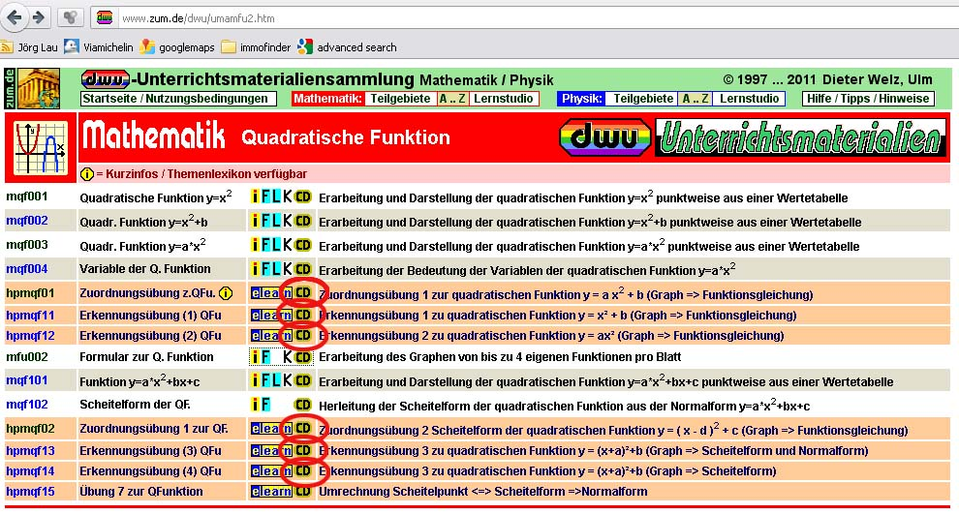

SCHULLOGO | Online – Übungen zu Parabeln | Fach: Mathematik
 |  | Klasse: 2BF
 |  | Datum:

http://www.zum.de/dwu/umamfu2.htm

